Les sardines

Pas à pas

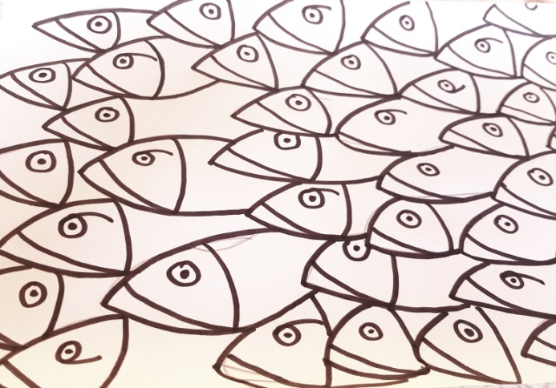

1. Dessine tes poissons au crayon à papier. Pars de la droite pour aller vers la gauche. Dessine ensuite les yeux, la bouche et la limite de la tête.

Repasse tout au feutre noir fin, proprement.

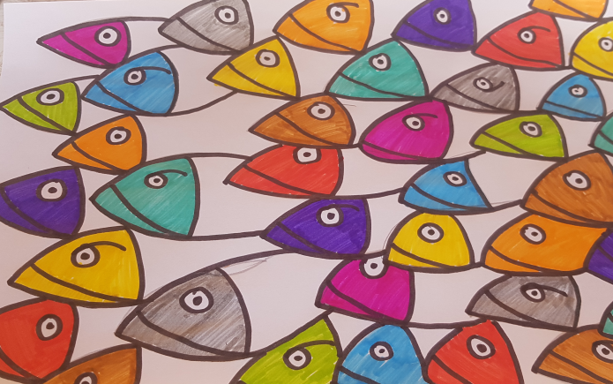

2. Colorie les têtes en alternant les couleurs. Laisse les yeux blancs.

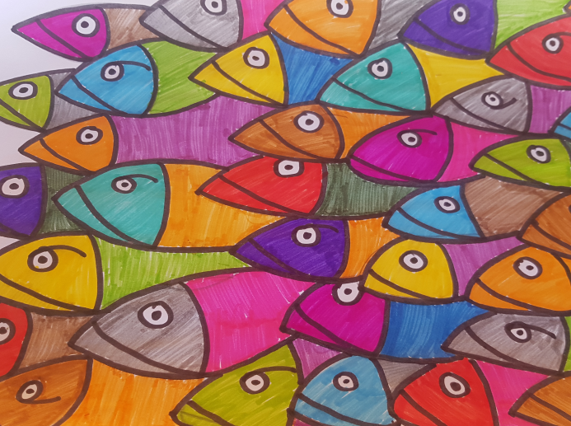

3. Colorie le corps des poissons en alternants les couleurs. Ne colorie pas le corps et la tête du même poisson de la même couleur.

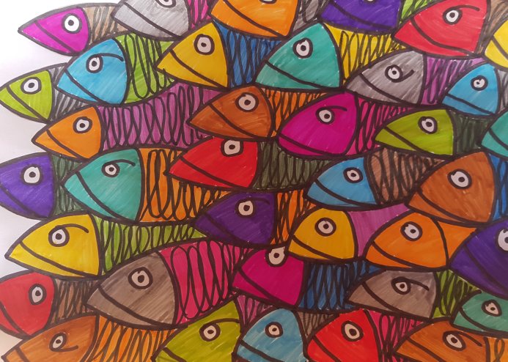

4. Au feutre noir fin, trace des lll attachés sur le corps des poissons.

Ils formeront les écailles des sardines.